ГУАП

КАФЕДРА № 43

ОТЧЕТ   
ЗАЩИЩЕН С ОЦЕНКОЙ

ПРЕПОДАВАТЕЛЬ

|  |  |  |  |  |
| --- | --- | --- | --- | --- |
| асп. |  |  |  | Д.А. Смолиенко |
| должность, уч. степень, звание |  | подпись, дата |  | инициалы, фамилия |

|  |
| --- |
| ОТЧЕТ О ЛАБОРАТОРНОЙ РАБОТЕ №1 |
| РАЗРАБОТКА ПРОСТОГО СЕРВЕРНОГО ПРИЛОЖЕНИЯ |
| по дисциплине: ТЕХНОЛОГИИ РАЗРАБОТКИ  СЕРВЕРНЫХ ИНФОРМАЦИОННЫХ СИСТЕМ |
|  |
|  |
|  |

РАБОТУ ВЫПОЛНИЛ

|  |  |  |  |  |  |
| --- | --- | --- | --- | --- | --- |
| СТУДЕНТ ГР. | 4631 |  |  |  | С.А. Гришин |
|  |  |  | подпись, дата |  | инициалы, фамилия |

Санкт-Петербург 2018

**Задание на лабораторную работу**

Выполните следующие задачи.

1. В соответствии со своим вариантом разработайте набор экранных форм приложения (порядка 5)

2. Соберите проект веб-приложения (war) на Maven (можно без использования Spring).

3. Реализуйте формы средствами сервлетов. Проект должен как минимум содержать формы просмотра, добавления и удаления данных.

4. Аргументируйте почему были выбраны те или иные запросы HTTP.

5. Использовать базу данных можно, но не обязательно.

**9. Складской учет**

**Пример работы**

Главная страница:

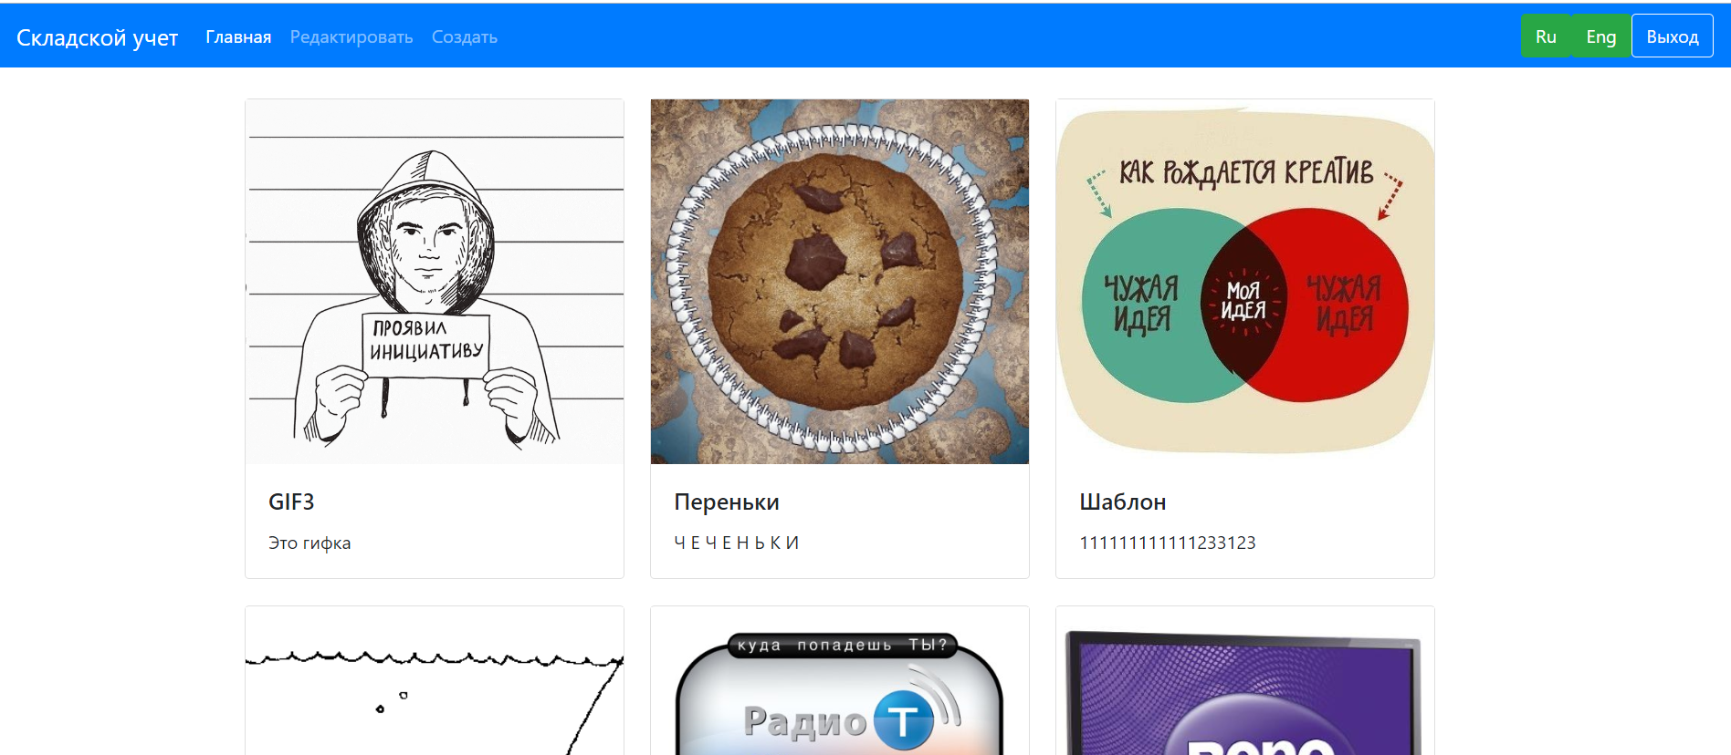

Редактирование записей:

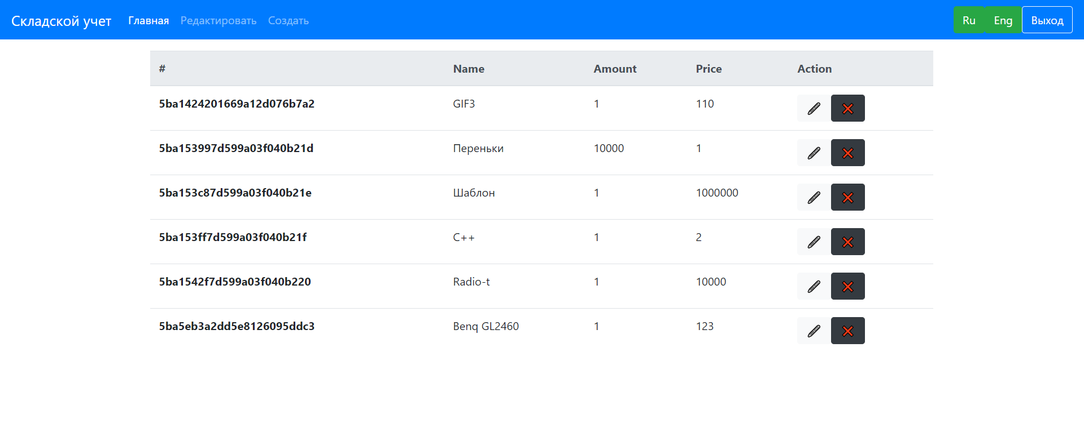

Создание новой записи:

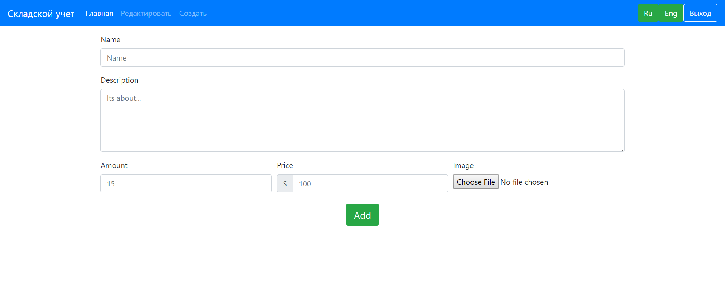

**Листинг основных элементов кода**

Список элементов (Pug)

block content

.container.g-cont

table.table

thead.thead-light

tr

th(scope='col') #

th(scope='col') Name

th(scope='col') Amount

th(scope='col') Price

th(scope='col') Action

tbody

each el in data

tr

th(scope='row')= el._id

td= el.name

td= el.amount

td= el.price

Роутеры

app.use("/", indexRouter);

app.use("/edit", editRouter);

app.use("/api", RESTRouter);

app.use("/new", newRouter);

**Вывод**

В результате лабораторной работы было разработано простое серверное приложения c использованием Node.js. В соответствии со своим вариантом разработано несколько экранных форм приложения. Использована база данных MongoDB.